Jak rozwijać u dzieci myślenie przyczynowo- skutkowe? Skuteczne kroki…

Z pomocą przy ćwiczeniach z zakresu myślenia przyczynowo-skutkowego przychodzi nam Wydawnictwo WiR i Panie: Agnieszka Fabisiak-Majcher, Marta Korendo i Elżbieta Ławczys w pomocy z cyklu “Stymulacja i terapia” pt. “Myślenie przyczynowo-skutkowe”.

Zadania na kartach są odpowiednio uporządkowane, gdyż historyjki przyczynowo-skutkowe muszą zostać w terapii poprzedzone zadaniami, pokazującymi uporządkowanie lub rozwój zdarzeń w czasie. Nie możemy hop – siup wskoczyć w historyjkę 3 czy 6 elementową bez uprzedniego przygotowania dziecka do tworzenia takich historyjek.

Jako pierwsze autorki wprowadzają relacje czasowe – co najpierw? co potem? i pokazują dwa warianty pracy. Czynności przedstawione na obrazkach nie wynikają bezpośrednio jedna z drugiej. W wariancie pierwszym obrazki układa nauczyciel (może je też ułożyć dziecko), a stopień trudności pytań dostosowujemy do możliwości językowych dziecka.

Przykładowo:

- Co najpierw robiła dziewczynka? Co potem robiła dziewczynka?
- Co dziewczynka robiła przed zabawą na huśtawce? Co robiła po zabawie na huśtawce?
- Co dziewczynka robiła na końcu? Co dziewczynka robiła na początku?

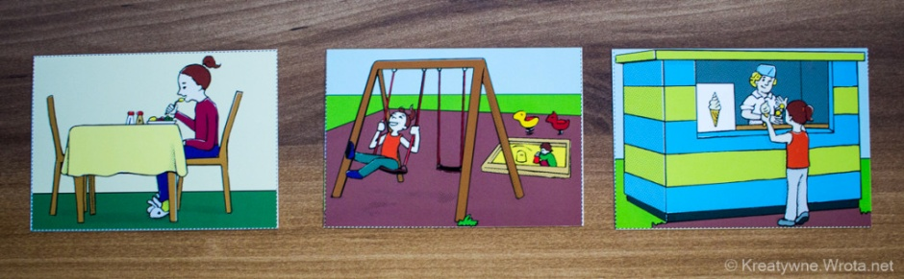

W drugim wariancie pracy nad relacjami czasowymi rodzic/terapeuta wymienia kilka czynności np. Ala sprząta, Ala huśta się, Ala je lody. Dziecko ma za zadanie zapamiętać kolejność i ułożyć obrazki od lewej do prawej. Pamiętajcie aby liczbę elementów sekwencji dopasować do możliwości dziecka. Następnie zadajemy dziecku pytania takie jak w wariancie pierwszym.

Następnie mamy tematyczne relacje czasowe. Są to cztery historie sześcioelementowe. Nauczyciel prosi dziecko o ułożenie obrazków i ułatwia mu opowiedzenie historii zadając pytania pomocnicze i dostosowując długość zdań oraz stopień ich trudności do możliwości dziecka. Przykładowo ja z historyjek 6-elementowych robię historyjki 3-elementowe. A, że akurat nasz tatuś wyjechał gdzieś wspinać się po Alpach, wykorzystuję przy okazji historyjkę “wycieczka”.

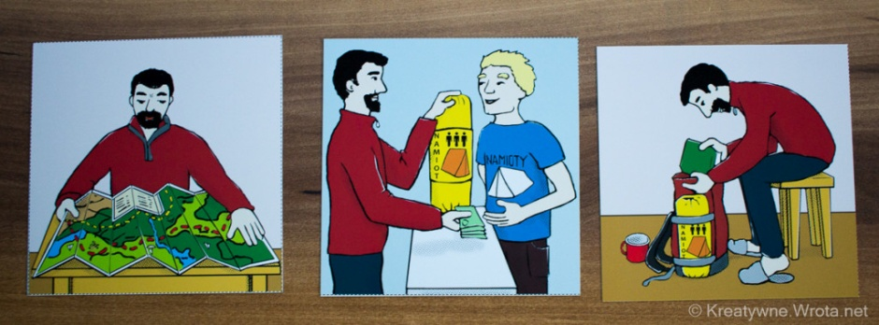

Moje pytania pomocnicze które ułatwiają dziecku ułożenie tej konkretnej historyjki wyglądają tak: Kto ogląda mapę? Co kupuje tata? Co robi tata? Dziecko opowiada historyjkę: Tata ogląda mapę. Tata pojedzie na wycieczkę. Tata kupuje żółty śpiwór. Tata pakuje plecak, On jedzie na wycieczkę w góry.

Kolejne ćwiczenia to Co – z czego? W ćwiczeniach tych dziecko ma za zadanie dopasować obrazki przedstawiające zasadę ,co z czego powstaje. W ćwiczeniach następstw czasowych – przyczyn i natychmiastowych skutków wydarzeń wprowadzamy dziecko w następstwo wydarzeń przyczynowo-skutkowych natychmiastowych. Przedstawiają one przyczynę i bezpośredni skutek wydarzenia. Przykładowo:
Co robią liście? – Spadają.
Co się stało? – Liście spadły.

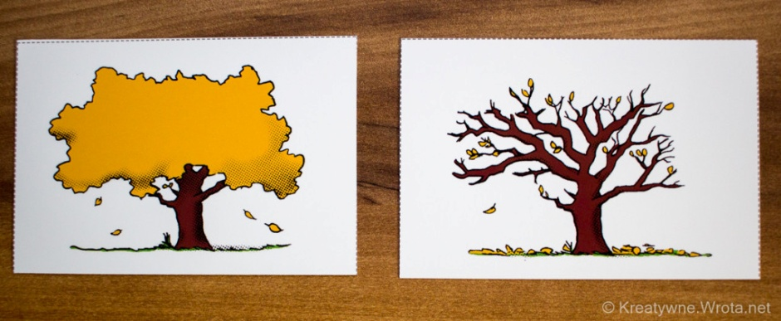
Przyczyna i skutek wydarzeń – w ćwiczeniu tym, podobnie jak w poprzednim, przedstawiono przyczynę i skutek wydarzeń. Nauczyciel powinien zwrócić uwagę dziecka na sytuacje, gdzie skutek jest odroczony w czasie. Np. chłopiec jest przeziębiony – wiał silny wiatr, a chłopiec wyszedł bez czapki, skutek pojawia się po pewnym czasie.

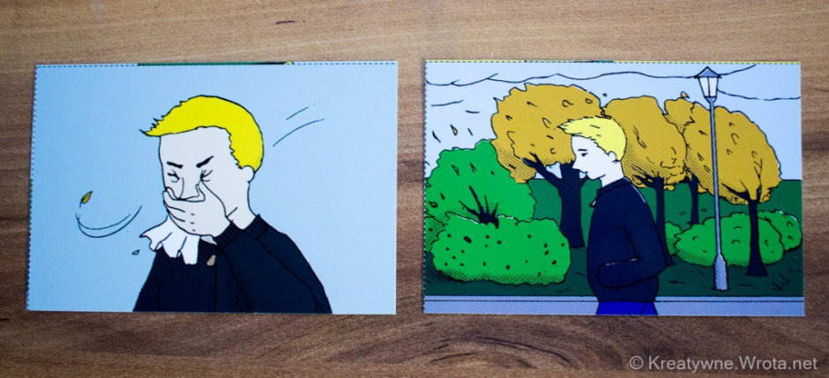

Wydarzenia atmosferyczne w przyrodzie to ćwiczenia, w których przedstawione jest następstwo zdarzeń atmosferycznych i ich skutków w przyrodzie. Przykładowo:
Dlaczego złamało się drzewo? – Bo była burza.

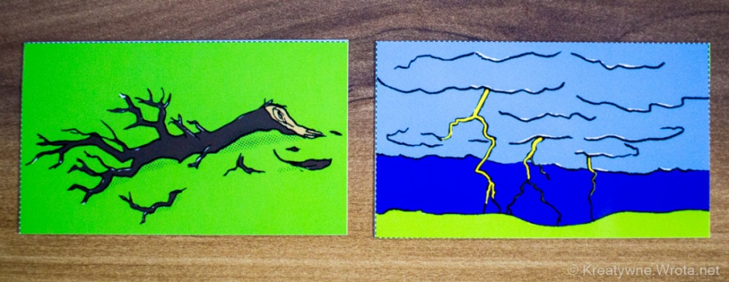

Celem ćwiczeń z cyklu gdzie jest błąd? jest znalezienie na obrazkach błędu i stwierdzenie ewentualnych skutków przedstawionego wydarzenia. Kolejne ćwiczenia jakie proponują autorki to historia z różnymi zakończeniami, które pokazują, że różne zdarzenia mogą mieć skutek zarówno pozytywny, jak i negatywny.

W pomocy tej mamy także kolejno ćwiczenia: to samo wydarzenie – różny skutek, historyjki 6-elementowe, historie 3-elementowe w linearnym przebiegu czasowym, 3-elementowe historie przyczynowo-skutkowe, historyjki 4-ro i 6-cio elementowe a także ćwiczenia skutku odroczonego od przyczyny.

Jak więc widzicie, ćwiczenia z zakresu myślenia przyczynowo-skutkowego Wydawnictwa WiR to naprawdę potężna dawka wiedzy.
Bardzo lubię słowa Edyty Gruszczyk – Kolczyńskiej, które wyczytałam w jej książce “Dziecięca matematyka”:
“Rozumowanie przyczynowo-skutkowe jest obecne w większości sytuacji, w których dziecko uczestniczy. Sztuka polega na tym, żeby je wydobyć i skłonić dziecko do myślenia przyczynowo-skutkowego.”

W jaki więc sposób wspiąć się na wyżyny tej nie lada trudnej sztuki, jaką jest zainteresowanie dziecka ćwiczeniami terapeutycznymi i sprowokowanie go do czynnego uczestnictwa w ćwiczeniach?

Na przykład w taki sposób, w jaki ja pracuję z dzieckiem – kromka chleba, mąka w miseczce, ser i mleko.
Prawda, że fajne ćwiczenia z kategorii Co? Z czego? (chleb z mąki, ser z mleka)

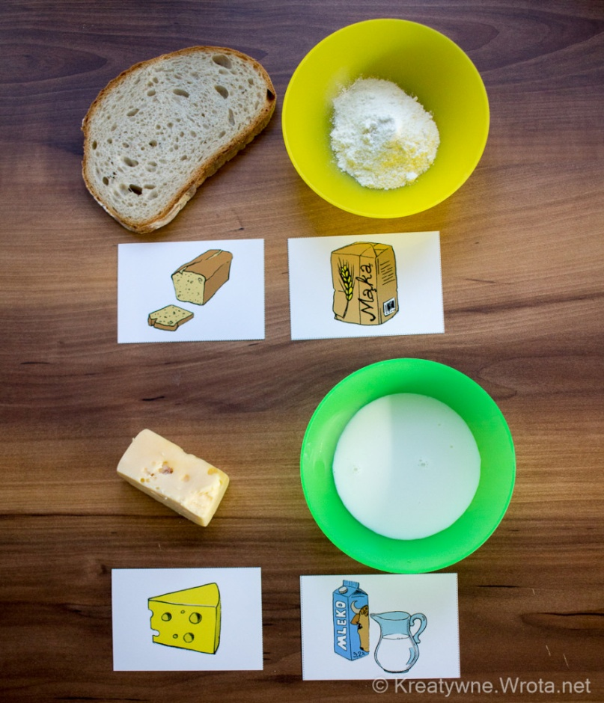

Są ćwiczenia które dzieci uwielbiają, a są takie, do których nie mają przekonania. Spowodowane jest to tym, że ćwiczenia które wykonuje niechętnie, sprawiają im większą trudność. I jest to jasny i wyraźny sygnał dla rodzica i terapeuty, że na danym polu dziecko ma duży problem i trzeba zwiększyć ilość ćwiczeń danego gatunku.

Pozdrawiam Was gorąco!

